# 专业技术兵员精准动员实时指挥系统

目录

专业技术兵员精准动员实时指挥系统 1

1、项目简述 3

1.1项目整体描述 3

1.2项目包含的产品 3

1.3产品的功能 3

2、专有名词 4

3、用户角色 4

4、总体构架 5

5、业务流程 5

模拟演习训练 5

信息采集 8

## 1、项目简述

### 1.1项目整体描述

本项目拟以日常战备训练管理为核心，基于移动互联网、多媒体通讯、卫星导航和云计算等IT先进技术，构建一个“专业技术兵员精准动员实时指挥系统”支撑完善训练演练体系，加强国防战备、地方突发事件处置能力。该系统采用“云+端”模式，支持专业技术民兵在日常训练、遂行应急及战备任务时的精准动员和实时指挥，实现监控、命令执行及协同全过程的可视化，并保证通讯及平台技术的高可靠、高性能及安全需求。

### 1.2项目包含的产品

指挥端：web网页

民兵端：微信小程序

专业服务基层单位端：web网页

### 1.3产品的功能

指挥端：

1. 向下级发布任务、通知（按区域、小组、人员）；

* 形式：推送公告（模板消息），发送短信、电话提醒；

1. 与上下级沟通；

* 形式：实时通信。

1. 查看以往发布的任务、通知；
2. 查看下级完成任务后的反馈信息。
3. 向专业服务基层单位发送协助请求，同时接受来自专业服务基层单位的协助请求。

民兵端：

1. 提供、查看位置信息：实时向指挥人员发送自己的位置信息，查看自己小组的其他成员位置；
2. 与本组内成员、小组长联系；

* 形式：实时通信；

1. 接收、查看通知和任务；

* 形式：公众号模板消息，短信，电话；

1. 查看以往参与的行动记录；
2. 集合签到；
3. 反馈完成任务后的信息；

专业服务基层单位端：

1. 接收来自指挥端的协助请求，同时可以向指挥端发出协助请求；
2. 与指挥端的实时通信；
3. 任务完成后的反馈信息；

## 2、专有名词

协助请求：民兵组织与各种专业服务基层单位之间的编制不同，指挥体系也不同，当需要专业服务基层单位的协助时，需要发出请求，请求可能被接受，也可能被拒绝。

## 3、用户角色

|  |  |
| --- | --- |
| 用户角色 | 用户角色描述 |
| 各级指挥人员 | 包括省军区、市警备区、区人武部、街道的指挥员人员，负责任务的分配，每一层的指挥人员都可以根据需要发布任务；他们可以与自己下级的任意人物取得联系 |
| 基层民兵 | 注册民兵，受他的上级指挥，是任务执行的主体部分 |
| 专业服务基层单位 | 包括公安、武警、消防、医院等公共服务机构，也包括提供社会服务的民营单位。 |

## 4、总体构架

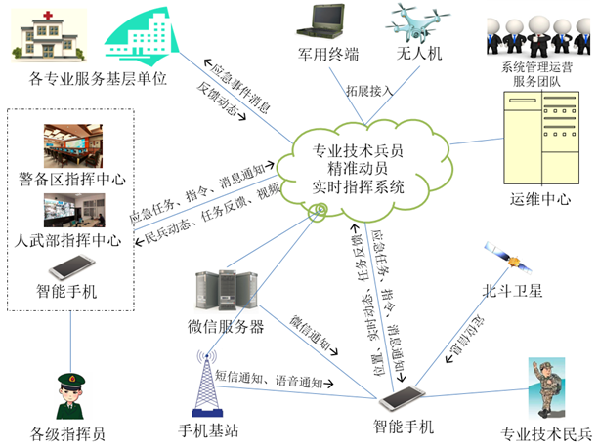

## 5、业务流程

### 模拟演习训练

任务执行前：

（省级、市级、区级、街道的任意一级开始）向下传达任务→小组长分配任务、通知集合基层民兵（微信、短信、电话）→基层民兵集结

基层单位 ⇋指挥人员

任务执行中：

小组长直接指挥基层民兵工作，基层民兵可以实时与小组长进行实时的通信（文字、图片、声音、视频、位置）；每一级别指挥人员只能与它的直接上下级进行沟通；最高指挥官可以与任意一人沟通；各级别指挥大厅中显示当前任务执行情况；各级指挥人员与基层单位保持沟通。

任务执行完毕：

基层民兵填写任务完成情况，各级别指挥人员总结报告，报上级审阅存档。

**整体流程**

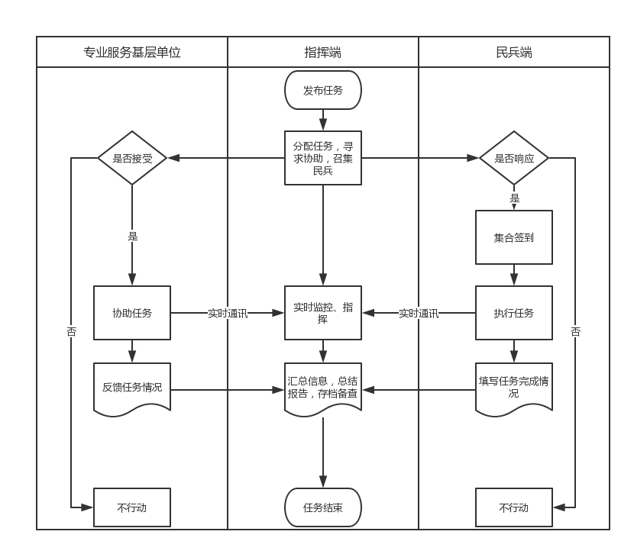

**任务发布**

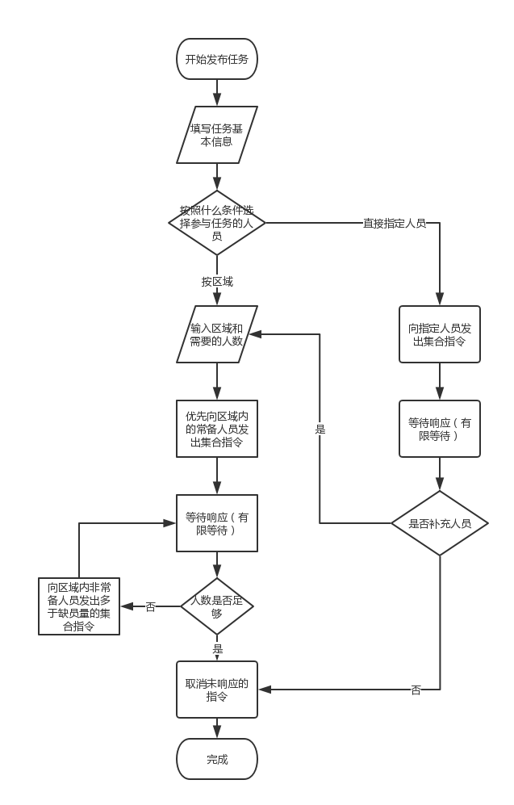

### 信息采集

**用户信息采集**

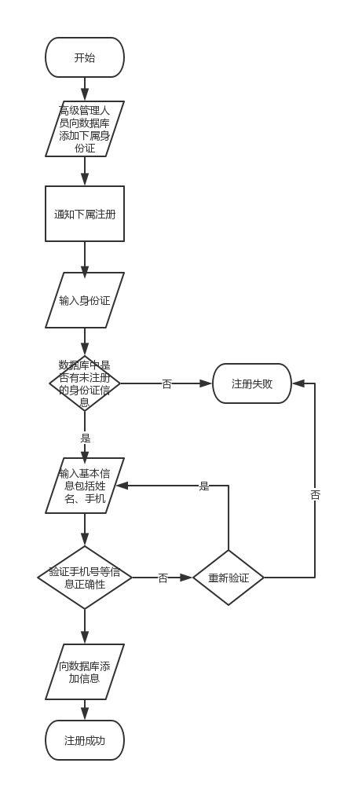

**微信绑定**

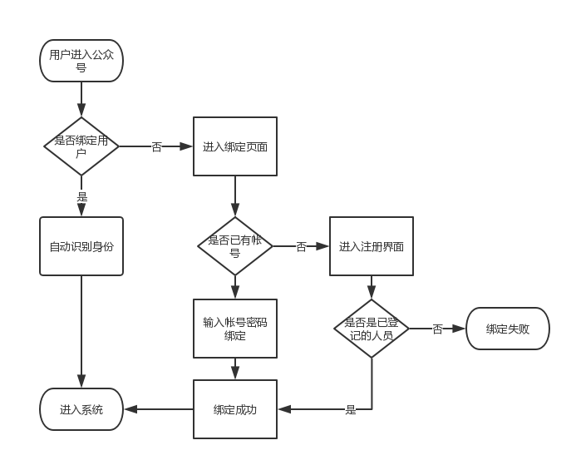

**各种信息变更**

